**A level Spanish at Highcliffe**

At Highcliffe, we follow the AQA A level Spanish qualification. You will be taught over two years and will learn about lots of different aspects of Hispanic culture and society. Here is a list of the topics you will study. Translate the bullet points.

**Year 12**

**Aspects of Hispanic society**

Modern and traditional values (Los valores tradicionales y modernos)

* Los cambios en la familia
* Actitudes hacia el matrimonio/el divorcio
* La influencia de la Iglesia Católica

Cyberspace (El ciberespacio)

* La influencia de internet
* Las redes sociales: beneficios y peligros
* Los móviles inteligentes en nuestra sociedad

Equal rights (La igualdad de los sexos)

* La mujer en el mercado laboral
* El machismo y el feminismo
* Los derechos de los gays y las personas transgénero

**Artistic culture in the Hispanic world**

Modern day idols (La influencia de los ídolos)

* Cantantes y músicos
* Estrellas de televisión y cine
* Modelos

Spanish regional identity (La identidad regional en España)

* Tradiciones y costumbres
* La gastronomía
* Las lenguas

Cultural heritage (El patrimonio cultural)

* Sitios turísticos y civilizaciones prehispánicas: Machu Picchu, la Alhambra, etc
* Arte y arquitectura
* El patrimonio musical y su diversidad

**Year 13**

**Multiculturalism in Hispanic society**

Immigration (La inmigración)

* Los beneficios y los aspectos negativos
* La inmigración en el mundo hispánico
* Los indocumentados - problemas

Racism (El racismo)

* Las actitudes racistas y xenófobas
* Las medidas contra el racismo
* La legislación anti-racista

Integration (La convivencia)

* La convivencia de culturas
* La educación
* Las religiones

**Aspects of political life in the Hispanic world**

Today's youth, tomorrow's citizens (Jóvenes de hoy, ciudadanos del mañana)

* Los jóvenes y su actitud hacia la política : activismo o apatía
* El paro entre los jóvenes
* Su sociedad ideal

Monarchies and dictatorships (Monarquías y dictaduras)

* La dictadura de Franco
* La evolución de la monarquía en España
* Dictadores latinoamericanos

Popular movements (Movimientos populares)

* La efectividad de las manifestaciones y las huelgas
* El poder de los sindicatos
* Ejemplos de protestas sociales (eg. El 15-M, las Madres de la Plaza de Mayo, …)

In addition to grammar, translation and the usual listening and reading comprehension practice, you will also study two texts: Pan’s Labyrinth (film) and La casa de Bernada Alba by Federico García Lorca.

For more information about the course, including how you will be examined click here: <https://www.aqa.org.uk/subjects/languages/as-and-a-level/spanish-7692/specification-at-a-glance>

**Los países hispanohablantes**

1. Studying Spanish doesn’t just mean learning about Spain. There are 21 Spanish-speaking countries in the world! Fill in the table. How many can you do before using the internet to research?!

|  |  |  |
| --- | --- | --- |
|  | **País** | **Capital** |
| **1** |  |  |
| **2** |  |  |
| **3** |  |  |
| **4** |  |  |
| **5** |  |  |
| **6** |  |  |
| **7** |  |  |
| **8** |  |  |
| **9** |  |  |
| **10** |  |  |
| **11** |  |  |
| **12** |  |  |
| **13** |  |  |
| **14** |  |  |
| **15** |  |  |
| **16** |  |  |
| **17** |  |  |
| **18** |  |  |
| **19** |  |  |
| **20** |  |  |
| **21** |  |  |

1. 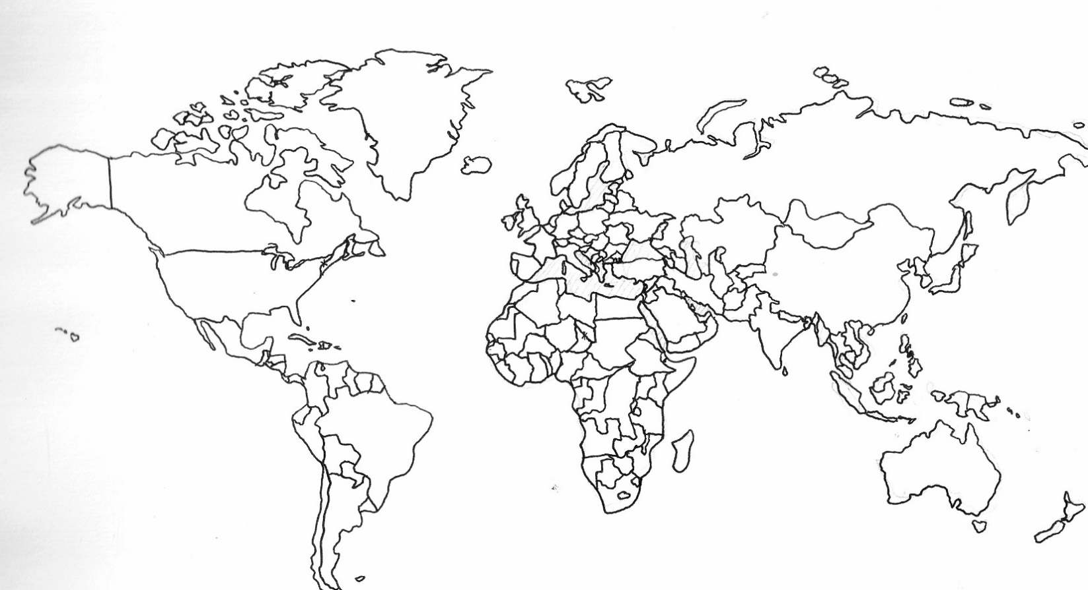Now locate them on the map. Use the numbers above to label them
2. What do you know about Spain? Use the internet to help you answer these questions.
3. What are the names of the 17 autonomous regions of Spain?
4. What are the co-official languages of Spain?
5. Which group of languages does Spanish belong to?
6. Who are the current King and Queen of Spain?
7. What is the name of the country’s prime minister?
8. What were the dates of the Spanish Civil War?
9. What is the currency used in Spain today? And before?
10. What is the name of Madrid’s main airport?
11. Name 3 Spanish football teams.
12. What is the name of the Moorish palace in Granada?
13. Which group of people inhabited the south of Spain in the 8th century AD?
14. There are two groups of islands that belong to Spain – what are they?

**La familia**

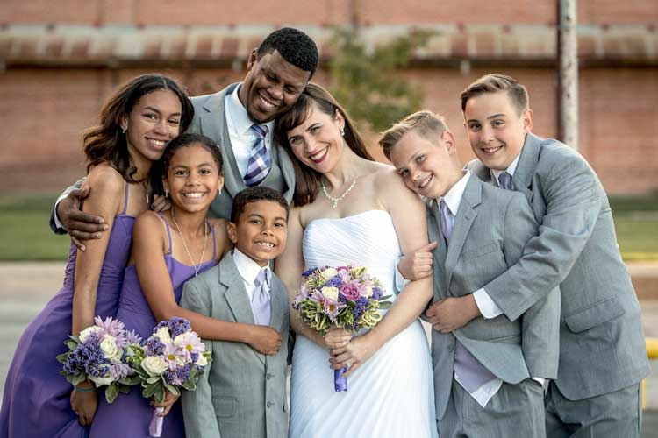

1. Describe la foto. (People Action Location Mood Opinion Weather)

|  |
| --- |
|  |
|  |
|  |
|  |
|  |
|  |
|  |

1. ¿Cuántos de los nuevos modelos de la familia se pueden aplicar a la familia retratada en la foto?

* La familia extensa
* La familia nuclear
* La familia numerosa
* La familia tradicional
* La familia monoparental
* La familia de padres separados o divorciados
* La familia de segundo matrimonio
* La familia de razas y nacionalidades separadas
* La familia de padres homosexuales
* La familia con hijos adoptivos
* La familia de padrastros e hermanastros
* La familia mezclada

**La iglesia católica**

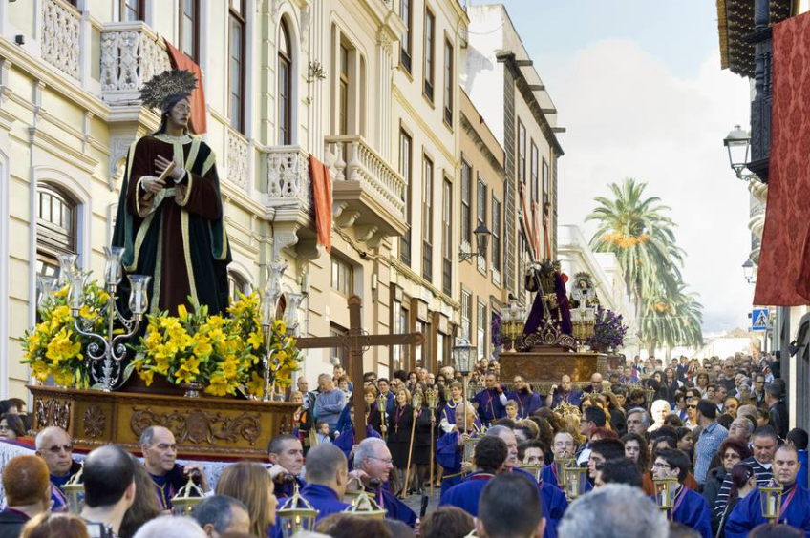

1. Describe la foto. ¿Qué hay en primer plano/en el fondo/a la izquierda/a la derecha? ¿Dónde están? ¿Cómo son los edificios? ¿Qué celebran?

|  |
| --- |
|  |
|  |
|  |
|  |
|  |
|  |
|  |
|  |
|  |
|  |

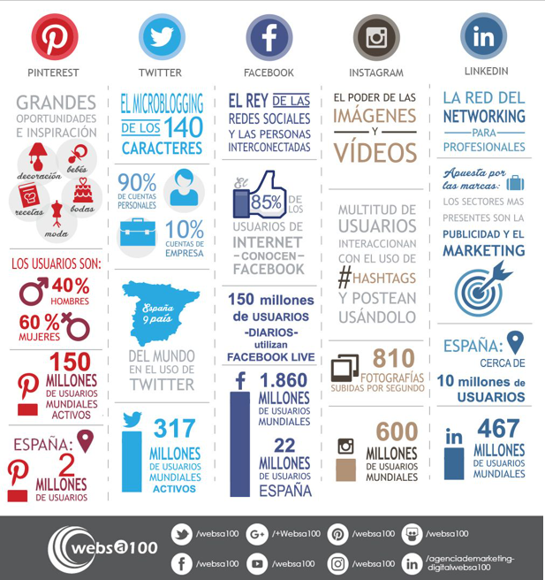**El ciberespacio**

1. Traduce la información para cada red social al inglés.

|  |  |  |  |  |
| --- | --- | --- | --- | --- |
| Pinterest | Twitter | Facebook | Instagram | LinkedIn |
|  |  |  |  |  |

1. ¿Cuál de estas redes sociales usas? ¿Para qué?

|  |
| --- |
|  |
|  |
|  |
|  |
|  |
|  |
|  |
|  |

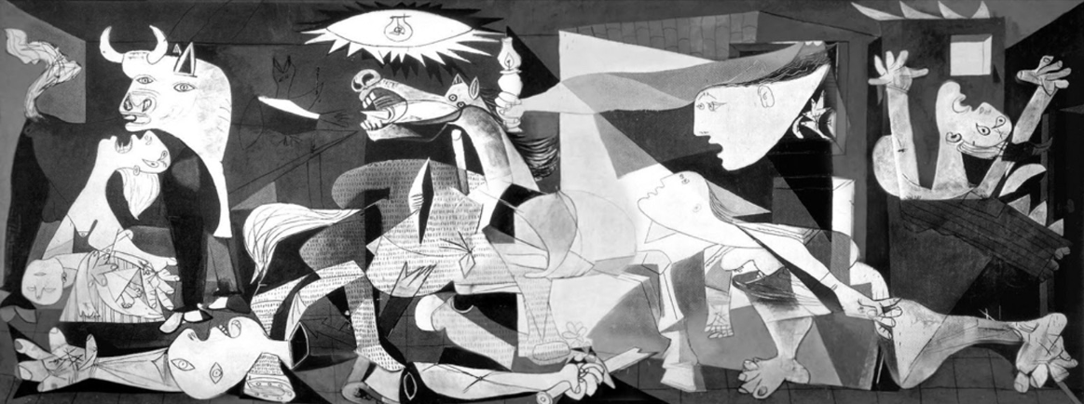**Pablo Ruiz Picasso**

1. ¿Cómo se llama este cuadro de Pablo Picasso? ¿En qué año lo pintó?

|  |
| --- |
|  |
|  |
|  |

1. ¿Qué representa?

|  |
| --- |
|  |
|  |
|  |
|  |
|  |
|  |
|  |

1. ¿Dónde se puede ver el original de este cuadro?

|  |
| --- |
|  |
|  |
|  |

**Pan’s Labyrinth**

During year 12 you will study the film Pan’s Labyrinth. You should be able to stream this film in full on a streaming channel either free or for a small fee. Watch the film and then complete the activities below.

1. Lee el texto y decide si las frases son verdaderas (V), falsas (F) o no mencionadas (N). Corrige las frases falsas.

**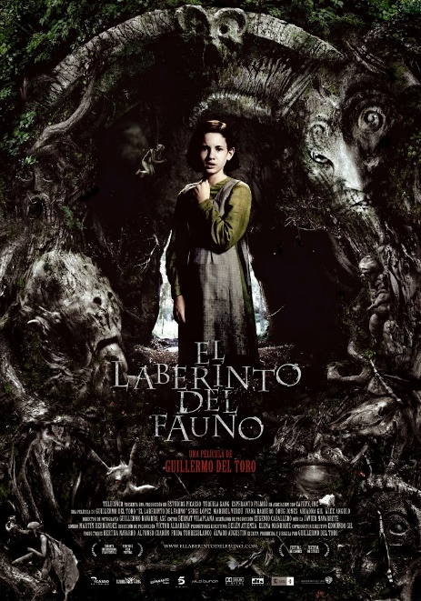***El laberinto del fauno* se estrenó en 2006, es una coproducción entre España y Méjico escrita, producida y dirigida por Guillermo del Toro. Fue la película que recibió mejores críticas a nivel mundial en 2006, y ganó una multitud de premios a nivel internacional, incluidos tres Oscars y siete Goyas (los premios más importantes del cine español).

Protagonizada por Ivana Baquero (Ofelia), Ariadna Gil (Carmen), Sergi López (Capitán Vidal), Doug Jones (el fauno), Maribel Verdú (Mercedes) y Álex Angulo (el Doctor Ferreiro) en los papeles principales, en su momento se convirtió en la película en español más taquillera de la historia. En la actualidad cuenta con un 98% de críticas positivas en Rotten Tomatoes, con una nota media de 8,6/10 (basada en 229 críticas), mientras que en Metacritic tiene una puntuación de 98/100, lo que la convierte en la segunda película con la mejor puntuación de la historia.

*El laberinto del fauno* tiene lugar en el año 1944, y coincide temporalmente con el desembarco de Normandía (al que hace referencia uno de los personajes secundarios). Cuenta el apasionante viaje de Ofelia, una niña de 13 años que junto a su madre, Carmen (convaleciente a causa de su avanzado estado de embarazo), se traslada hasta una zona rural del pirineo aragonés, donde se encuentra destacado Vidal, un cruel capitán franquista y nuevo marido de Carmen y por quien está claro desde el principio que Ofelia no siente ningún tipo de afecto (un sentimiento que es recíproco). La misión de Vidal es acabar con los últimos vestigios de la resistencia republicana escondida en los montes de la zona (conocidos como los “maquis” o “los del monte”).

El capitán y su destacamento tienen su centro de operaciones en un molino donde también aguardan a Ofelia Mercedes, una joven que se encuentra a cargo del servicio del capitán, y el doctor Ferreiro, quien se hace cargo del delicado estado de salud de Carmen.

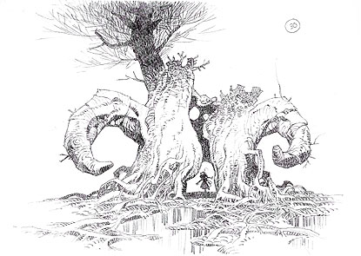Una noche Ofelia descubre las ruinas de un laberinto y allí se encuentra con un fauno, una misteriosa criatura que le hace una increíble revelación: Ofelia es en realidad una princesa de un reino mágico quien, fascinada por el mundo de los humanos, decidió vivir entre ellos y con el paso del tiempo olvidó cómo volver a su mundo. Para poder regresar a su mágico reino, la niña deberá completar tres pruebas antes de la luna llena. En el transcurso de esta misión, fantasía y realidad se abrazan, dando rienda suelta a una maravillosa historia: a medida que su vida en el mundo real se derrumba, las incursiones en el mundo fantástico de Ofelia nos transportan a un universo único, lleno de aventuras y cargado de emoción.

1. El laberinto del fauno no ganó ningún premio.
2. El director se llama Guillermo del Toro.
3. La película no fue popular en España.
4. Ivana Baquero ha protagonizado muchas películas desde entonces.
5. El contexto histórico de la película es el desembarco de Normandía.
6. La historia tiene lugar en las montañas de Aragón.
7. Vidal es un capitán amable.
8. El centro de las operaciones de Vidal es una granja.
9. Ofelia es una princesa de un reino mágico.
10. Toda la película se basa en la realidad.
11. Busca la traducción del vocabulario cinematográfico.

|  |  |  |  |
| --- | --- | --- | --- |
| acción |  | figurante |  |
| actor |  | fotografía |  |
| actor de doblaje |  | fotograma |  |
| actor secundario |  | galardón |  |
| actriz |  | género |  |
| alfombra roja |  | guion |  |
| ángulo |  | guionista |  |
| animación |  | histórico |  |
| animación por ordenador |  | industria |  |
| argumento |  | iluminación |  |
| arte y ensayo |  | largometraje |  |
| artes escénicas |  | maquillaje |  |
| aventuras |  | montaje |  |
| banda sonora |  | nominado |  |
| blanco y negro |  | palomitas |  |
| butaca |  | pantalla |  |
| cámara |  | papel |  |
| cámara lenta |  | película |  |
| cartelera |  | plano |  |
| ciencia ficción |  | plató |  |
| cine |  | postproducción |  |
| cine animado |  | prestreno |  |
| cine de autor |  | precuela |  |
| cineasta |  | producción |  |
| cinematográfico/a |  | productora |  |
| comedia |  | protagonista |  |
| corto (cortometraje) |  | realización |  |
| créditos |  | rodaje |  |
| dirección |  | sala (de cine) |  |
| director artístico |  | secuela |  |
| director de cine |  | séptimo arte |  |
| distribución |  | serie B |  |
| doblaje |  | subtítulos |  |
| documental |  | taquilla |  |
| drama |  | taquillero |  |
| efectos especiales |  | títulos de crédito |  |
| enfocar |  | toma |  |
| estrellas |  | vestuario |  |
| estudio |  | voz en off |  |

1. ¿Cómo se llaman los seis protagonistas de la película?

|  |
| --- |
|  |
|  |
|  |
|  |
|  |
|  |
|  |

1. Elige un personaje y haz una descripción de él o ella.

|  |
| --- |
|  |
|  |
|  |
|  |
|  |
|  |
|  |

1. Para mejor entender el contexto de la película, busca un video en internet sobre La Guerra Civil Española.

**Links and Websites**

|  |  |
| --- | --- |
| Listening | <https://www.rtve.es/>  [www.los40.com](http://www.los40.com)  <https://podcast.duolingo.com/spanish> |
| Reading | <http://www.elpais.com/>  <https://www.nytimes.com/es/>  [www.bbc.com/mundo](http://www.bbc.com/mundo)  [www.donbalon.com](http://www.donbalon.com)  [www.hola.com](http://www.hola.com) |
| Grammar Practice | [www.languagesonline.org.uk](http://www.languagesonline.org.uk)  <https://conjuguemos.com/>k here |
| Culture | <https://www.spain.info/es/>  <http://www.donquijote.org/cultura>  <http://www.educacionyfp.gob.es/reinounido/publicaciones-materiales/publicaciones.html> |
|  |  |

Why study languages and what can I do with them?

